meine FAMILIE

Gerd Maria Johann Frieda



Anna Kurt Flo Micha

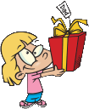

Gabi ich Otto
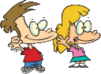
1. Mein … heißt Otto.
2. Das ist meine ganze … .
3. Gabi und Otto sind meine …
4. Emma ist meine … .
5. Meine … heißt Anna.
6. Gerd und Maria, Johann und Frieda Hans Emma
sind meine … .
7. Gabi ist meine … .
8. Anna ist die … von Gerd und Maria.
9. Frieda ist meine … .
10. Meine … heißt Flo.
11. Ich bin der … von Kurt und Flo.
12. Kurt ist mein … .
13. Meine … heißen Kurt und Flo.
14. Micha ist mein … .
14. Mein … heißt Johann.
15. Hans ist mein … .



